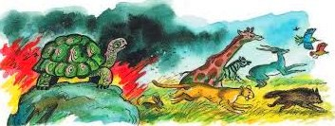
Однажды случился в лесу пожар: загорелась сухая трава. Все звери испугались и бросились бежать, а черепахе с ее коротенькими ножками как уйти от огня?
Огонь все ближе к ней подбирается, вот-вот настигнет — и сгорит бедная черепаха.
Пробегала мимо гиена, черепаха ее просит:
— Пожалей меня, подруга, вынеси из огня! Засмеялась гиена и побежала дальше.
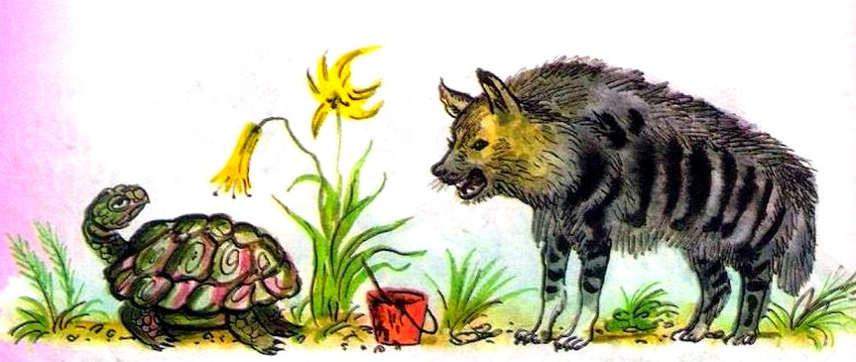
А огонь все ближе.
Смотрит черепаха — бежит леопард. Черепаха к нему — просит спасти ее. Взял леопард черепаху, посадил на самое высокое дерево, а когда прошел огонь, вернулся, снял с дерева и опустил на землю.
— Позволь отблагодарить тебя за твою доброту,— сказала ему черепаха.Собрала она пепел от сгоревшей травы, разбавила водой и подошла к леопарду.
— У тебя доброе сердце, поэтому и ходить ты должен в красивой одежде.Разрисовала ему шкуру черными узорами, и стал леопард с тех пор таким красивым.
Когда повстречала его гиена, спросила удивленно:
— Дружище, где ты раздобыл такой красивый костюм? Ответил леопард:
— Это подруга моя, черепаха, мне его подарила. Побежала гиена к черепахе и попросила, чтобы та и ей сделала такой же костюм, как у леопарда.
— У тебя злое сердце,— сказала ей черепаха,—- поэтому и одежда твоя будет совсем другой.
И пеплом нарисовала на шкуре гиены черные некрасивые полосы.

